ЦДЮТЭ г Рыбинск

ОТЧЕТ
о водном спортивном походе 3 категории сложности по рекам Кубань, Большой Зеленчук, Аксаут в районе Западного Кавказа, совершенном
с 26 апреля по 7 мая 2012 года.

Маршрутная книжка: № _____
Руководитель группы:
Беляев К.А.
Адрес: Ярославская обл. г. Рыбинск ул. Радищева 77 – 201 8(4855)22 18 84

2012г.

ОГЛАВЛЕНИЕ.

1. | Справочные сведения о походе | 3 стр
2. | Характеристика района похода | 5 стр
3. | Организация похода | 7 стр
4. | График движения | 8 стр
5. | Техническое описание | 9 стр
6. | Материальное обеспечение группы | 16 стр
7. | Итоги, выводы и рекомендации | 19 стр
8. | Литература | 20 стр
 | Приложения:
- | схемы | 21 стр
- | фотоиллюстрации | 27 стр

1. СПРАВОЧНЫЕ СВЕДЕНИЯ О ПОХОДЕ.

  - Проводящая организация: ЦДЮТЭ г Рыбинск ул. Чкалова 25 т. 8(4855) 22-26-56
  - Район проведения похода: Западный Кавказ (Республика Карачаево-Черкессия)

1.3.Общие справочные сведения:
- вид туризма – водный;
- категория сложности – третья;
- сроки проведения похода – 26.04.- 07.05. 2012г.
- протяженность – 144км;
- продолжительность – 8 дней;
из них: активная часть – 7 дней.
- количество участников - 8 человек.
- средства сплава – двухместные катамараны - 2 шт. (К-1,2 – 1400л;, 3, – 2200л), четырёхместный катамаран - 1 шт.
- уровень воды –ниже среднего. низкий

1.4. Нитка маршрута: сплав по р.Кубань от п.Учкулан до порога «Желоб»;
переезд до р.Большой Зеленчук (п.Архыз);
сплав по р.Большой Зеленчук от п.Архыз до п.Нижний Архыз;
переезд до р.Аксаут (п.Красный Карачай);
сплав по р.Аксаут от п.Красный Карачай до п.Хасаут Греческое.

1.5. Определяющие препятствия:

№ | Название | Протяжен-  ность | Категория трудности | Кем пройден
р.Кубань
1. | Шивера «Даутская» | 200м | 3 | все
2. | Каньон «Аманхит» | 2км | 3 | все
3. | «1-ый Каменномостский» | 100м | 3 | К1,К2
Р.Большой Зеленчук
4. | «1-ый Взрывной»» | 200м | 3 | все
5. | «2-ый Взрывной»» | 200м | 3 | все
6. | «Пушка»» | 500м | 4 | все
7. | «3-ый Взрывной»» | 150м | 3 | все
8. | «4-ый Взрывной»» | 150м | 3 | все
9. | «Косой»» | 100м | 3 | все
Р.Аксаут
10. | Трехкилометровая шивера | 3км | 3 | все
11. | «Мустанг» | 100м | 3 | все
12. | Каньон «Осыпной» | 2км | 3 | все
13. | Каньон «Красный» | 1,5км | 3 | все
14. | Каньон «Два моста» | 400м | 3 | все
15. | «Сюрприз» | 250м | 3 | все

Итого пройдено: 3 к.т. – 14шт; 4 к.т. – 1шт.

1.6. Список группы:

№ | ФИО |  | Год рождения | Туристский опыт | Обязанности
1. |  | Беляев Константин Андреевич | 1986 | Новгородская обл. р.Березайка – р. Мста 2Р  р. Тунгуда - р. Чирка-Кемь-2У р. Кубань-Б.Зеленчук-р. Аксаут-4У | Руководитель,  капитан К-1
2. |  | Мысливцов Вадим Олегович | 1988 | Новгородская обл. р.Березайка – р. Мста 2у  Карелия р.Чирка-Кемь 1р | Зам. Руководителя,  Медик К - 1
3. |  | Чернышев Иван Андреевич | 1993 | Новгородская обл. р.Березайка – р. Мста 2у | Ремонтник,  капитан К-2
4. |  | Баскаков Дмитрий Валерьевич | 1993 | Новгородская обл. р.Березайка – р. Мста 2у | Зав.пит,  матрос К-2
5. |  | Кузнецов Денис Игоревич | 1992 | Новгородская обл. р.Березайка – р. Мста 2у | Хронограф, капитан К-3
6. |  | Артюхова Александра Викторовна | 1991 | Новгородская обл. р.Березайка – р. Мста 2у | Фотограф, К-3
7. |  | Сушкин Тимофей Владимирович | 1989 | Новгородская обл. р.Березайка – р. Мста 2у | Рем. Мастер  матрос К-3
8. |  | Носков Сергей Александрович | 1984 | Новгородская обл. р.Березайка – р. Мста 2у | Рем. Мастер,  матрос К-3

1.7. Маршрутная книжка: №

1.8. Шифр МКК:

2. ХАРАКТЕРИСТИКА РАЙОНА ПОХОДА.

2.1. Общегеографическая характеристика района похода.
На юге Ставропольского края у подножья Эльбруса расположена небольшая горная страна - Карачаево-Черкесия. Теберда, Домбай, Архыз на ее территории - красивейшие уголки западного Кавказа. Этот край богат лесами, живописностью пейзажей, прозрачностью рек и озер, чистотой воздуха. Тебердинский государственный заповедник в курорте Теберда создан как эталон природного ландшафта для его постоянного изучения и сохранения.
Особенности климата Карачаево-Черкессии определяются геофизическим положением, близостью Черного и Каспийского морей, сложностью и разнообразием рельефа.
Данный район относится к среднегорной зоне, где климат умеренно влажный. Здесь на высоте 1200-2000м. над уровнем моря в формировании микроклимата велика роль Скалистого и Бокового хребтов, они служат надежной защитой от холодных ветров и туманов, проникавших с северо-востока и юго-запада. Для района характерна высокая интенсивность солнечной радиации, которая является основным источником тепла.
Реки Карачаево-Черкессии берут начало с ледников (которых здесь насчитывается более 350), либо вытекают из высокогорных озер. Крупнейшая река Карачаево-Черкессии - Кубань. Река Кубань берет свое начало у ледников на западных склонах Эльбруса. Общая ее протяженность 941км (из них 187км река течет по Карачаево-Черкессии). В своих верховьях Кубань принимает ряд правых притоков (Худес, Индыш и т.д.), слева в нее впадают Ускулан, Даут, Теберда и другие реки. Теберда впадает в Кубань у города Карачаевска, это одна из самых многоводных рек Карачаево-Черкессии.
Река Большой Зеленчук находится в юго-западной части Карачаево-Черкесской Республики в 52 км к югу от станицы Зеленчукской, с которой он соединен асфальтовой дорогой. Архыз находится на дне большого котлована и на речных террасах (абсолютная высота 1450-1500 м). Это место называют Карачаевским пятиречьем, потому что здесь из холодных вод горных рек Кызгыч, Псыш, София, Архыз образуется река Большой Зеленчук с удивительно чистой и мягкой сине-зеленой водой.
В Карачаево-Черкессии около 400 озер. К крупнейшим озерам в верховьях Кубани относятся Уллукуль (бассейн реки Учкулан) и Хурлакуль (левобережье реки Худес).
Карачаево-Черкессия богата разнообразными минеральными источниками. Особенно много их в Приэльбрусье. Несколько источников имеется в долинах Учкулана и его притоков, в бассейне рек Даут, Индыш, Худес, Мара и других. Наиболее популярны Джамагатские нарзаны в верховьях реки Джамагат. Находятся они в девяти километрах от города- курорта Теберда на высоте более 1800 м.
Около 30% всей территории Карачаево-Черкессии занимают леса, в которых насчитывается более 120 видов кустарников и деревьев, некоторые из них являются реликтами и эндемиками, занесены в Красную книгу.
Животный мир Карачаево-Черкессии характерен тем, что среди его представителей немало эндемиков, т.е. животных, обитавших только в данной местности на небольшой территории, среди таких обитателей здесь - тур западнокавказский, кавказский тетерев, кавказский улар. Наиболее богаты дикими животными горные леса. Здесь можно встретить зубра, кавказского оленя, косулю, дикого кабана. Живут в лесах бурый медведь, куница, лесной кот, кавказская выдра, рысь и другие дикие животные, в горах Карачаево-Черкессии обитают несколько десятков видов птиц (альпийская галка, беркут, черный гриф и др.). Встречается немало пресмыкаюшихся - ящерицы, гадюки, ужи, медянки. В горных реках водится ручьевая форель, в некоторых озерах - озерная форель. Для сохранения уникальной природы горного Кавказа созданы заповедники и заказники, крупнейшим из которых является тебердинский заповедник (его площадь составляет 65 тыс. га).
На территории Карачаево-Черкессии проживают более 371 тыс. человек (данные 1979г), 92 национальностей и народностей. Из них русских 45,1%, карачаевцев-29,7%, черкесов-9,4% и т.д. Основные занятия коренного населения - скотоводство: карачаевская порода овцы наилучшая на Кавказе, широко известны лошади кабардинской (черкесской) породы. Автомобильные дороги с твердым покрытием пересекают территорию Карачаево-Черкессии с севера на юг и с запада на восток. Большая часть дорог проложена в долинах рек. Широко развито автобусное сообщение.

2.2. Подъезд и отъезд с маршрута. Внутримаршрутные переезды.
К месту начала маршрута группа выехала 26.04 из г. Рыбинска на автомобиле Форд, предварительно нанятой в г Рыбинске (9 сидячих мест). В дальнейшем машина сопровождала группу по всему маршруту и с её помощи осуществлялась переброска с реки на реку. По дороге при въезде в Карачаево-Черкессию прошли проверку документов и частичный досмотр вещей. Такая же процедура нас ждала и на обратном пути. Было решено разбить лагерь недалеко от п.Учкулан. На следующий день, взяв только суда и необходимое снаряжении, заехали к п.Учкулан и оттуда начали сплав.
Переезд с Кубани на Большой Зеленчук занял около 4 часов. 30.04 в 21.00. разбили базовый лагерь, недоезжая 2 км до п.Архыз. На следующий день забросились к п.Архыз и оттуда начали прохождение Большого Зеленчука.
Дороги на Кубань и Большой Зеленчук имеют хорошее асфальтовое покрытие, что не скажешь о дороге, идущей вдоль р.Аксаут – это грунтовка, не самого высокого качества. Переезд на Аксаут занял достаточно много времени. Вечером, 02.05. разбили базовый лагерь в начале каньона «Два моста», 04.05 забросились к трёхкилометровой шивере, откуда начали сплав по Аксауту.
Группа закончила маршрут 05.05. в п.Хасаут Греческое. И 06.05. в 09.00 выехали в г. Рыбинск. Прибыли в г. Рыбинск 07.05 в 21.30

3. ОРГАНИЗАЦИЯ ПОХОДА.

3.1. Цели и задачи похода.
Целью учебно-тренировочного похода стала:

- повышение уровня спортивной подготовки спортсменов;
- отработка командного взаимодействия при прохождении сложных водных препятствий;
- отработка тактических схем прохождения связки из трёх рек.
- всестороннее физическое развитие, достигаемое применением на практике в реальных походных условиях необходимых умений и навыков;
- оздоровление и закаливание организма в результате длительного воздействия на организм естественных факторов природы - воздуха, солнца, воды, резкой смены температурных условий и т.д.;
- формирование особо ценных психофизических и волевых качеств - коллективизма, дисциплинированности, воли, настойчивости, мужества и пр.;
- повышения спортивного мастерства участников похода, совершенствование техники управления судном;
- накопление необходимого туристского опыта для дальнейших походов.
Непосредственная подготовка к походу заключалась в оформлении заявочных документов, ревизии и ремонте туристского снаряжения и инвентаря. Перед походом каждый участник получил определенный круг обязанностей, который он должен был выполнить как при подготовке к походу, так и во время похода.

3.2. Аварийные выходы с маршрута.
Во время похода нас постоянно сопровождал автотранспорт. В случае возникновения аварийной ситуации, или при серьезном заболевании, или получения травмы кого-то из участников можно было бы закончить прохождение в любой точке и выехать с маршрута, или доставить пострадавшего в ближайшее медицинское учреждение. Наличие транспортного сопровождения в значительной степени повышает безопасность похода.

3.3. Изменение маршрута.

Нитка маршрута и график движения претерпел не значительные изменения в свези с низким уровнем воды и погодными условиями.

4. ГРАФИК ДВИЖЕНИЯ.

Дни  пути | Дата | Участок пути | км | Способ  передв. | ЧХВ | Определяющие препятствия,  метеоусловия,  примечания
 | 26.04-27.04. | Г. Рыбинск - П.Учкулан.р.Кубань  Сапель |  | Авто
1 | 28.04. | П.Учкулан.р.Кубань  Сапель - п.Эльбрусский | 24 | Сплав | 2.50 | Шиверы 2 к.т. Переменная облачность, Т=17С. Ночью Т= 0С
2 | 29.04. | п.Эльбрусский - каньона «Аманхит» | 23 | Сплав | 3.00 | Шивера «Даутская» (3к.т.), Переменная облачность, Т=20С. Ночью=4С
3 | 30.04. | Каньона «Аманхит» - пр. «Желоб»  Переезд до р.Б.Зеленчук (п.Архыз) | 20  138 | Сплав  Авто | 3.40 | Каньон «Аманхит» (3к.т.),  «1-ый Каменномостский»» (3к.т.),  Временами дождь, Т=18С.
4 | 01.05. | п.Архыз. Стапель - «4-ий Взрывной» | 21 | Сплав | 2.30 | «1-ый Взрывной» (3к.т.),  «1-ый Взрывной» (3к.т.),  «Пушка» (4к.т.),  «3-ый Взрывной» (3к.т.),  Переменная облачность, Т=15-20С.
5 | 02.05. | «4-ий Взрывной» - п.Нижний Архыз  Переезд до р.Аксаут | 14  90 | Сплав  Авто | 1.50 | «4-ый Взрывной» (3к.т.),  «Косой» (3к.т.),  ПасмурноТ=14-16С.
6 | 03.05. | Каньон «Два моста». |  | Дневка |  | Переменна облачность, Т=17С.
7 | 04.05. | Стапель. Трёхкилометровая шивера - Каньон «Два моста». | 22 | Сплав | 2.40 | Трехкилометровая шивера (3к.т.), «Мустанг» (3к.т.), «Осыпной» (3к.т.),  «Красный» (3к.т.),  Пасмурно, Т=18С.
8 | 05.05. | Каньон «Два моста» - п.Хасаут-Греческое | 20 | Сплав | 2.15 | «Два моста» (3к.т.),  «Сюрприз» (3к.т.),  Переменчивая погода, солнце, Т=18-20С.
 | 06.05.- 07.05. | п.Хасаут-Греческое – г. Рыбинск
ИТОГО: |  | Активными способами передвижения - 144км.  Чистое ходовое время – 18ч 45мин.

5. ТЕХНИЧЕСКОЕ ОПИСАНИЕ.

27.04. п.Учкулан. Схема №1.
Пасмурно, временами дождь, Т=18С.
Ночью проехали г.Карачаевск. За ним асфальтовая дорога идет вдоль реки Кубань, переходя с одного берега на другой. Доехали до п.Учкулан и здесь попытались найти место для ночевки и стапеля. Лагерь разбили перед поселком.
28.04. 1 день. Поселок Учкулан – поселок Эльбрусский. Схема №2.
Расстояние - 24км.
Переменная облачность, Т=17С.
Утром, после завтрака собрали суда и подготовили снаряжение для сплава. Загрузили катамараны на крышу автобуса, взяли необходимое для сплава снаряжение и переехали на 6км выше п.Учкулан.
Шиверисто-порожистый участок (3к.т.). Ничинается сразу от слияния рек Учкулан и Уллу-Кам. После слияния река имеет название Кубань. Участок заканчивается за п.Кара-Джурт. Имеет характер мощной шиверы, основные препятствия жесткие валы и бочки более 1м. В некоторых местах река разбивается на протоки. Основные протоки хорошо просматриваются с наплыва. Под мостом у п.Кара-Джурт короткий, но довольно мощный порог. Под мостом мощный водоскат, в конце которого по центру русла идущие друг за другом две мощных бочки более 1м. До моста у п.Кара-Джурт прошли без просмотра на взаимостраховке с несколькими промежуточными чалками. Перед мостом зачалились на левый берег и просмотрели с моста порог. Страховку выставили с правого берега ниже порога. Порог проходили тандемами. Прошли по основной струе, бочки на выходе обошли с правой стороны.
Ниже поселка река несколько успокаивается, основными препятствиями становятся несложные шиверы, перекаты. Река часто разбивается на протоки. Перед п.Эльбрусский в русле сваи разрушенного моста, на которые достаточно сильный навал воды. Зачалились 1км ниже п.Эльбрусский на левый берег, где у нас был разбит базовый лагерь. Весь участок от п.Кара-Джурт до стоянки прошли сходу на взаимостраховке.

29.04. 2 день. Поселок Эльбрусский – каньон «Аманхит». Схема №2,3.
Расстояние - 23км.
Переменная облачность, Т=20С.
В 11.10 начало сплава.Через 300-400м после стоянки старый мост, на правом берегу начинаются брошенные шахты и разрушенные строения. Под мостом простой порожек, валы до 1м. Прошли на взаимостраховке.
Далее река делает правый поворот, затем левый поворот, по левому берегу идут разрушенные строения и шахты. Впереди видны бетонные сваи и плиты с прутьями арматуры, у правого берега перед сваями в русле крупные камни, почти посередине русла мощная бочка около 1,5м – у левого берега чистый проход. Далее идет мощная шивера с валами и бочками более 1м, прижим к каменистому левому берегу. Перед левым поворотом мы зачалились для просмотра данного участка. Участок проходили на взаимостраховке– сначала К-1,2, затем К-3.
До Даутской шиверы – около 1 часа ходового времени, основные препятствия – галечные перекаты, полноводные сливы в местах сужения.
Шивера «Даутская» (3к.т.). Ориентир - красный железный мост на шоссе Карачаевск - Учкулан. Шивера находится за мостом, слева впадает р.Даут. Для осмотра чалились перед мостом на правый берег. Заход в первую ступень под левым берегом, после моста смещение в центр и к правому берегу. Вторая ступень представляет собой мощную шиверу с валами более 1м. Прошли на взаимостраховке по основной струе.
После шиверы около 3км прогонный участок – простые шиверы, перекаты, иногда сливы около 1м в сужениях, разбои.
Порог «Зигзаг». Ориентиром порога может служить резкое сужение на правом повороте реки, видное издалека. Разведка с правого берега с шоссе. В пороге остров образует две протоки. Правая протока узкая, в ней на входе слив до 1м, далее быстроток. В левой протоке на выходе – каменная гряда с узкими проходами между камней. Ниже острова быстроток с валами до 1м. Первые два экипажа прошли порог на взаимостраховке и зачалились на левый берег, где организовали страховку с берега и с воды.
Далее, до начала каньона «Аманхит», прогонный участок около 15км. Основной ориентир каньона- это большая опора магистральной ЛЭП, впереди вверху на горе (реально гора на ЛБ, но из-за поворота видна ровно впереди). Также ориентиром начала каньона «Аманхит» является большая поляна на правом берегу, за которой дорога уходит вверх. На этой поляне остановились на ночёвку.

30.04. 3 день. Каньон «Аманхит» - порог «Желоб». Схема №3.
Расстояние - 20км.
Временами дождь, Т=18С.
Начали сплав в 11.20.
Каньон «Аманхит» (3к.т.). Через 100-150м от места стоянки на правом повороте начало каньона "Аманхит", ширина реки около 30м., отвесные скалы подходят вплотную к реке с обеих сторон, заметно падение. На полке правого берега за лиственной порослью видна дорога. Порог начинается на правом повороте. Выделяется 3 ступени, разделённые быстротоками. Наиболее сложная – вторая ступень. Разведка с правого берега с дороги. Детальная разведка второй ступени с левого берега.
Первая ступень - протяженность 300-400м, простая шивера со сливами и валами до 1м, за ней быстроток. Много уловов за огромными камнями. Прошли на взаимостраховке. Чалились на левый берег перед второй ступенью на небольшой галечной отмели.
Вторая ступень – протяженность 400м, входной слив, за ним большой камень по центру. Проходы справа и слева. Далее камни в русле, серия валов и сливов до 1м. На выходе идущие друг за другом мощные валы и бочки более 1м. За ними быстроток. Страховка с левого берега ниже ступени. Проходили на взаимостраховке.
Третья ступень – протяженность 300м, на S-образном повороте. Мощный быстроток с со сливами, бочками и жесткими валами (Ф-11). На выходе ряд бочек почти через все русло и прижим к острому камню левого берега. Далее относительно спокойный участок быстротока. Прошли на взаимостраховке.
Через 5мин сплава бетонный мост через реку. До порога «1-й Каменномостский» около 18км. Река течёт в широком русле, основными препятствиями являются шиверы с валами и бочками до 1м, попадаются разбои с галечными перекатами. Можно выделить слив с перепадом высоты до 1,5м на правом повороте реки в начале поселка Верхнекаменномостский. Порог находится в посёлке, с наплыва заметить не просто. Чалка перед порогом на левый берег на крупногалечниковую отмель, сверху огороды местных жителей, впереди сужение реки с заметным падением воды, справа – высокий берег с домами.
Порог «1-й Каменномостский» (3к.т.). Протяженность 100м. Начинается шиверой, сразу переходящей в порог. Порог представляет собой сужение реки, зажатое скальными стенками, крутое падение. На входе камни разбивают поток на 2 части. Проход справа более широкий, сюда уходит основной поток. В проходе несколько мощных бочек более 1м и прижим к скалам правого берега. Левая протока шириной около 3м, в ней косые сливы. Выход их порога в скальном коридоре с высотой стен до 3-5м. За порогом у левого берега улово. Страховку выставили с левого берега и с воды. Прошли в левой части, пробивая бочки, далее по основной струе.
Далее следует около 1км прогонный участок. За порогом следует левый поворот, через 250-300м правый поворот. На склоне левого берега за домами видно мусульманское кладбище, через реку проходит газопровод, впереди видны скальные выходы - это ориентиры порога "Желоб". Чалка перед порогом на левый берег.
Порог «Желоб» (4-5к.т.). Протяженность 150м. Порог начинается разгонной шиверой, которая входит в скальный коридор с высотой стен до 5м. Ширина коридора 3-4м. В коридоре косой слив около 2м, который сбрасывает с левой стенки на правую. Перед скальным сужением серия мощных косых валов более 1м и пульсирующий зуб по центру (при уровне воды ниже среднего). Порог решили не проходить. Решили здесь закончить прохождение Кубани. Дальше на реке шли простые шиверы и сплавляться до устья Теберды не было смысла. К тому же на этом участке река течет через населенный пункт.
Спустили катамараны, привязали их на крышу автобуса, переоделись и начали заброску на Большой Зеленчук. По дороге остановились в Карачаевске, зашли в магазин, чтоб купить продукты для перекуса. Около 21.00. разбили лагерь на левом берегу Б.Зеленчука, не доезжая 2км до п.Архыз.

01.05. 4 день. Поселок Архыз – порог «4-й Взрывной». Схема №4.
Расстояние - 21км.
Переменная облачность, Т=15-20С.
В 10.50 переехали в п.Архыз. В поселке подъехали к мосту через Б.Зеленчук. Выгрузились на левом берегу. На правом берегу находились домики турбазы. На подготовку к сплаву ушло около 1 часа. Начали сплав в 11.50.
Река сразу набирает большую скорость около 12-14км/ч.
Шивера «Архыз» (2к.т.). Начинается сразу от моста. В шивере валы до 1м, прошли сходу на взаимостраховке.
Порог «Космонавтов» (2к.т.). Порог представляет собой слив с трех камней со стоячими валами до 0,8м, порог лежит в 2-3км ниже шиверы «Архыз», прошли без просмотра по центру реки на взаимостраховке.
Через 2км от порога «Космонавтов» на правом повороте слив с обливной плиты и стоячим валом около 0,7м. По левому берегу тянется смешанный лес с густыми зарослями молодняка. Слив прошли без просмотра по основной струе на взаимостраховке.
Порог «Порожек» (2к.т.). Порог находится на правом повороте реки. Ориентир порога – каменная осыпь на левом берегу, справа перед левым поворотом впадает ручей-водопад. Разведку произвели по левому берегу. Порог представляет собой две линии изломанных сливов до 0,7м через все русло реки, порог прошли на взаимостраховке.
Порог «1-й Взрывной» (3к.т.). Протяженность 200м. Порог находится в 5 минутах сплава от предыдущего препятствия, на левом берегу стоит памятник погибшему туристу. Ориентир – большая осыпь над дорогой на левом берегу, перед порогом справа впадает ручей. Чалка для разведки на левом берегу перед ручьем. Порог образован грядой крупных полуобливных камней, которые перекрывают почти все русло от левого берега, только у правого есть проход шириной 4-5м. Основная струя идет на заходе вдоль левого берега, огибает гряду и падает сливом более 1м у правого берега. После слива навал на камни правого берега, валы, ниже - по центру русла большой обливной камень. Далее идет шивера. Страховка ниже порога с левого берега. Проходили поочередно. На входе прошли у левого берега по основной струе, гряду обошли справа по сливу.
Порог «2-й Взрывной» (3к.т.). Протяженность 200м. Через 5 мин справа порог «2-й Взрывной». Для просмотра зачалились на левый берег перед порогом. Ориентиром порога может служить ЛЭП, идущая над рекой. Осмотр. Порог начинается на правом повороте реки. В центре русла полуобливные камни образуют довольно пологий слив с беспорядочными валами до 1м. Страховка ниже порога с левого берега. После порога следует прямой участок мощной шиверы до следующего правого поворота, где русло разделено галечной отмелью на две протоки. Ходовая протока левая, в правой - мелководье. В левой протоке по центру русла находится большой полуобливной пирамидальный камень. Камень обошли справа. Сразу за камнем левый поворот русла и у левого берега улово. Прошли сходу на взаимостраховке, чалились в улове на левый берег. Сразу за левым поворотом начало входной шиверы порога "Пушка".
Порог «Пушка» (4к.т.). Протяженность с входной шиверой 500м. Осмотр порога частично по заросшему левому берегу, частично с шоссе. Входная шивера длинной 200м. В шивере валы до 1м, камни в русле. Сам порог начинается вместе впадения слева небольшого притока, и состоит из беспорядочных мощных бочек и валов более 1м. Далее русло разделено грядой надводных камней на две протоки. Наиболее проходима правая протока, в ней сливы с обливных камней до 1м. Ниже к реке спускается бетонная лестница. Наверху есть места для стоянок. Порог прошли на взаимостраховке. Порог прошли, держась центра русла и пробивая мощные валы и бочки. Каменную гряду обошли по правой протоке. Чалились ниже порога на левый берег.
Через 5 минут сплава подошли к порогу «3-й Взрывной».
Порог «3-й Взрывной» (3к.т.). Протяженность 150м. Порог находится на правом повороте реки и представляет собой мощный слив до 1м между двумя камнями с обратным валом. Далее дорожка валов до 1м. Прошли по центру на взаимостраховке.
Через 7 мин сплава над рекой небольшой металлический мост. Перед мостом несколько мощных косых валов до 1м. За мостом участок быстротока на слабом левом повороте. Чалились на галечниковую отмель левого берега перед порогом. Над порогом высокая осыпь, видны следы взрывных работ. От места чалки виден правый поворот и большой уклон русла. Это начало порога «4-й Взрывной».
После окончания сплава катамараны были спущены, погружены на крышу автобуса и группа поехала к месту предыдущей ночёвки.

02.05. 5 день. Порог «4-й Взрывной» - поселок Нижний Архыз. Схема №4.
Расстояние - 14км.
Пасмурно, дождь, Т=10-12С.
Начали сплав в 11.15.
Порог «4-й Взрывной» (3к.т.). Протяженность 150м. На входе шивера с валами до 1м. Далее почти по центру большой обливной камень. В левой части русла слив с крупного обливного камня, далее «бочка». Далее в русле три больших полуобливных камня. Между ними образуются сливы. У правого берега и в центре сливы более пологие, у левого берега слив более 1м с мощной бочкой. Основная струя идет у левого берега. Заканчивается порог мощной шиверой с валами до 1м, навалом на камни левого берега. На входе прошли в левой части русла через сливы между полуобливными камнями, далее постепенно сместились в центр и шли по основной струе. Порог проходили тандемами на взаимостраховке.
За порогом следует короткий участок быстротока и река делает левый поворот, русло делится островом на две протоки. Основная протока – левая, в правой протоке мелко. Через 5 минут сплава мощный шиверистый участок с валами до 1м. Прошли сходу на взаимостраховке.
Далее простые шиверы разделенные участками быстротока. Примерно через 30 минут сплава впереди по левому берегу видна высокая светлая осыпь, перед ней русло делает резкий правый поворот. Это начало каньона "Косой". Для просмотра порога чалились на левый берег перед осыпью. (По техническим причинам фотографу группы не удалось отснять пороги «3-й и 4-й взрывной»)
Каньон «Косой» (3к.т.). Протяженность 100м. На входе шивера, камни в русле. Через 40-50м резкий левый поворот. На повороте крупный полуобливной камень почти по центру русла, на который выносит мощная струя. Далее следует мощный горка с валами более 1м, в конце которой поток наваливает на скальный обломок у левого берега. Слева впадает ручей. Ниже ручья несколько уловов за прибрежными камнями. Порог проходили тандемами на взаимостраховке, была организована страховка с левого берега. Шиверу прошли по центру. Перед левым поворотом резко смещались в левую часть русла, уходя от навала на камень в центре русла. За камнем смещались резко вправо, уходя уже от навала на скальный обломок у левого берега.
Далее по реке простые шиверы с валами до 1м, встречаются разбои. Все читается с воды. В одном месте, после левого поворота, по центру русла стоит металлическая труба. Обошли справа. Внимание ниже каньона «Косой» поперек русла лежит дерево.
До п.Нижний Архыз основными препятствиями являются простые шиверы и перекаты, река часто разбивается на протоки. Иногда в русле попадаются одиночные камни. Закончили сплав по Большому Зеленчуку, не доходя около 1км до п.Нижний Архыз. Здесь на левом берегу большая поляна.
В этот же день переехали на р.Аксаут. По дороге остановились в п.Зеленчукская, закупили продукты. А также группа побывала у места паломничества верующих, у Нижнеархызского лика Христа.
К вечеру подъехали к началу каньона «Два моста». Решили здесь разбить базовый лагерь, на большой удобной поляне. Следует отметить, что дорога вдоль Аксаута не высокого качества – это грунтовка, которая при дождливой погоде сильно размывается. Дорога была в очень плохом состоянии. В некоторых местах была вероятность, что автобус застрянет в какой-нибудь глубокой луже.
03.05. 6 день. Каньон «Два моста». Дневка. Схема №5.
Переменная облачность, Т=17С.
Днем часть группы провела радиальный выход на ближайшую вершину. На вершине располагался православный крест. К нему от дороги вела тропа. Тропу в настоящее время обустраивают, делают бетонные ступеньки.
Вечером часть группы сходили в баню.

04.05. 7 день. Трехкилометровая шивера – каньон «Два моста». Схема №5.
Расстояние -22 км.
Пасмурно, Т=14-16С.
Утром, после завтрака, взяв катамараны и необходимое для сплава снаряжение, группа стала переезжать в запланированное начало маршрута 10км выше пр.Слалом. В свези с низким уровнем воды в р. Аксаут мной было принято решение начать сплав от трёхкилометровой шиверы.
Трехкилометровая шивера (3к.т.). Перед шиверой - оба берега безлесные, а ущелье, где находится шивера, уже лесистое. Начинается на слабом правом повороте. С правого берега впадает ручей. Зачалились перед ручьем для частичного просмотра на левый берег, по которому идет старая дорога вдоль берега. Этот участок представляет собой крутое падение с массой камней, как подводных, так и надводных. Необходим постоянный маневр. Ширина реки 15м. Наиболее интересен S-образный выходной участок. Большое падение, в русле много камней, сложная линия движения. Участок кончается сразу за небольшим деревянным мостом. Прошли на взаимостраховке с двумя промежуточными чалками и частичным просмотром. Шиверу прошли за 30 минут. После порога - удобная стоянка справа.
Ниже шиверы камни в русле, валы, иногда разбои. После моста на правом повороте - несильный прижим к скале левого берега, которую хорошо видно с воды и берега.
Далее через 5-7 минут сплава левый поворот, ближе к левому берегу в русле большой камень, а за ним под правым берегом гряда камней, на которую валит вода. Камень обошли справа, за ним ушли резко влево, обходя гряду. Прошли сходу на взаимостраховке.
Далее около 10 минут сплава до порога «Мустанг».
Порог «Мустанг» (3к.т.). Протяженность 100м. Перед правым поворотом реки дорога уходит резко вверх, между километровыми столбами 12/33 и 13/32 на правом повороте - порог "Мустанг". Разведка порога с левого берега. Ширина реки 7-9 м. Порог начинается крутопадающей горкой, в конце которой под левым берегом - слив более 1м жесткой бочкой. После слива навал на плиту, расположенную в 10м от слива. Далее - правый поворот. Порог прошли тандемами на взаимостраховке.
После порога - шивера, заканчивающаяся перед мостом, где дорога переходит с правого берега на левый. Под мостом мелко и лучше идти под левым пролетом. Сразу довольно крутой левый поворот - это начало каньона "Осыпной". За мостом зачалились на левый берег.
Каньон «Осыпной» (3к.т.). Протяженность около 2км. В каньоне отмечают несколько порогов «Пирамида», «Носорог» и «Кривой». На самом деле данное разделение чисто условное. Весь каньон смотрится как единая достаточно мощная шивера с усложнениями в некоторых местах. Везде хватает времени и места для маневра. Каньон начинается после левого поворота. После поворота слева впадает ручей. В каньоне ряд сливов более 1м с жесткими бочками. Большой уклон русла, жесткий слалом среди большого количества камней. Наиболее интересное в техническом отношении препятствие Аксаута. Прошли на взаимостраховке после частичного просмотра. Осмотр проводили с левого берега. При прохождении делали две промежуточные чалки. После каньона идет относительно спокойный участок, слева отличная поляна, где можно зачалиться для просмотра каньонов "Красный" и "Два моста", сюда же подходит съезд с дороги.
После плеса слабый прижим к правому берегу, за которым река разбивается на две протоки. Правая мелкая, левая глубокая с перепадом 1,5м на длине 50-60м. После слияния виден резкий поворот направо, за которым мощный слив, забитый камнями.
Каньон «Красный» (3к.т.). Протяженность 1,5км. Ориентиром каньона является красная осыпь на левом берегу. Дорога, идущая по левому берегу, резко поднимается вверх и проходит в 15м над рекой. Просмотр каньона и порога возможен как с дороги, так и спустившись к реке. В каньоне камни отдельные сливы до 1м, несложный слалом, линия движения хорошо читается с наплыва. Прошли на взаимостраховке. В конце каньон – мост, за которым сразу начинается каньон «Два моста».
Каньон «Два моста» (3к.т.). Протяженность 400м. Берега отвесные высотой до 8м. Перед мостом на правом берегу - старая кладка, в которую бьет вся вода, и за ней мощный слив через подводные плиты с перепадом более 1м. Заход из-под левого берега, прижимаясь левым бортом к камню у левого берега. Далее в каньоне пологие сливы, прижимы к отвесным скалам. На выходе - отдельные плиты, лежащие поперек реки. Каньон заканчивается мостом, у обоих берегов большие улова. На левом берегу ферма, справа дом. Прошли на взаимостраховке. Проходили оба каньона в один заход без промежуточных чалок. Зачалились в каньоне за 100м до моста. Вытащили катамараны на берег и вернулись в базовый лагерь. Закончили сплав в 15.30.

05.05. 8 день. Каньон «Два моста» - п.Хасаут Греческое. Схема №5.
Расстояние - 20км.
Переменчивая погода, солнце, Т=18-22С.
Начали сплав в 10.30. За каньоном река несколько меняет характер. Долина сужается, пороги более локализованы, как правило, длина их не превышает 40-50м, каждому предшествует шивера.
Порог «Поцелуй Чаниты». Порог взрывного характера через 1км от моста. Ориентиром порога может служить скала у левого берега с несильным прижимом. После прижима - плес длиной 20-30м. После плеса большой обломок скалы лежит в центре русла, образуя два слива. Левый на входе загроможден камнями, оставляя очень узкий проход. Правый более чистый и удобен для прохода. Вода, отражаясь от правого и левого берегов, наваливается на центр камня. В 50-60м от слива в центре стоит скрытый водой острый обломок, проход слева или справа от него. Прошли сходу на взаимостраховке по основной струе.
До впадения реки Кишкет - несколько средних шивер с редкими камнями в русле. За устьем р. Кишкет небольшой поворот направо и мощный слив с камнем в левой части струи. От камня отходит косой вал до середины реки. Проход ближе к правому берегу. На правом берегу пионерский лагерь. Напротив него короткий 100м каньон с несложным порогом «Крокодил».
Порог «Крокодил». Порог расположен на правом повороте реки. В центре - большой обливной камень, перед ним под правым берегом еще несколько камней. Проход возможен как слева, так и справа от обливного камня. Прошли сходу.
За каньоном - серия шивер. Идти можно без просмотра до моста через Аксаут. За мостом после плеса протяженная шивера с галечным островом вначале. Идти левой мелкой протокой, т.к. правая узкая и на входе вся вода валит на камень. Река поворачивает направо. Это начало порога «Сюрприз». Чалка на правый берег перед правым поворотом реки.
Порог «Сюрприз» (3к.т.). Начинается перед правым поворотом реки. Порог представляет собой беспорядочное нагромождение крупных обливных и полуобливных камней с жесткими бочками более 1м за ними. На повороте сильный навал на камни у левого берега. Далее в центре крупный надводный камень. Прошли после просмотра в основном по центру по основной струе.
После порога препятствия на реке практически кончаются. Река на протяжении 3,5км течет в лесистом ущелье до лесничества. Примерно за 1км до лесничества горы понижаются, появляются протоки. Прошли подвесной мост, за мостом по правому берегу галечная отмель. Ниже этого места, через 200-300м, на правом берегу берегу лесничество. Начались разбои, но основное русло видно с наплыва. Закончили сплав около 14.00. на правом берегу перед поселком Хасаут.
Разобрали катамараны, высушили и собрали снаряжение, т.к.стояла тёплая солнечная погода. Загрузились в автобус и переехали за п.Хасаут-Греческое к месту ночёвки на удобной поляне.

06.05. п.Хасаут-Греческое – Рыбинск
Переменчивая погода, солнце, Т=18-22С.
Позавтракав группа выехала в 9.00 г. Рыбинск.

6. МАТЕРИАЛЬНОЕ ОБЕСПЕЧЕНИЕ ГРУППЫ.
6.1. Личное специальное снаряжение.
- Гидрокостюм – 1шт
- Каска – 1шт
- Спасжилет – 1шт
- Весло – 1шт
- Сплавной костюм – 1к-т

Особенности личного специального снаряжения.
Гидрокостюм: полукомбинезон мокрого типа, неопрен 5мм, использовал – 8 чел.
Спасжилет «Красное солнышко»: объём-20-22л, вес- 0,7кг, использовал – 8 чел.
Весло: неразборное, вес-0,8кг, использовал – 8 чел

6.2. Групповое специальное снаряжение.
- Катамаран 2-х-местный – 2шт
- Катамаран 4-х-местный – 1шт
- Спасконец – 4 шт.
- Весло запасное – 3 шт.

Особенности группового специального снаряжения.
Катамараны:
К-1, К-2– модель «Стриж» г.Рыбинск. Длина-4,2м; ширина-2,2м; условный диаметр баллонов- 0,6м; вес-36кг; объём-1400л.
К-3 – модель КТ-6м; длина-5,5м; ширина-2,2м; условный диаметр баллонов- 62см; вес-35кг; объём-2200л. Изготовитель - фирма «РИГ» (г.Уфа).
Спасконец – тип – «морковка», веревка диметром 8мм, длина-25м, оборудована поплавком и карабином.

6.3. Общее групповое снаряжение, его особенности.
- Групповой тент – «BASK» размер 4м Х 6м. Незаменимое снаряжение при организации бивуака во время затяжных дождей.
- Палатки – 3-х-местные (TRAMP-Lair) – 2шт. Должны хорошо защищать от затяжных дождей.
- Пила – двуручная – 1шт
- Топор – 2шт

6.4. Техническое обеспечение группы.
- Фотоаппарат цифровой– 2шт
- Гермоупаковка для фотоаппаратуры – 2шт

6.5. Медицинская аптечка.
- Перевязочные материалы
- Дезинфицирующие средства
- Обезболивающие средства
- Спазмолитические средства
- Желудочные средства
- Ферментативные препараты
- Антигистаминные средства
- Сердечно-сосудистые препараты
- Сорбенты
- Сосудосуживающие препараты
- Противовоспалительные средства
- Гормональные препараты
- Жаропонижающие средства
- Кровоостанавливающие средства
- Противокашлевые препараты
- Противодиарейные средства
- Согревающие мази
- Левомеколь
- Эластичный бинт
- Термометр
- Ножницы
Состав медицинской аптечки позволял оказать квалифицированную первую доврачебную помощь.
Во время похода аптечка использовалась в следующих случаях:
- обработка ран производилась дезинфицирующими средствами.

6.6. Ремонтный набор.
Количество и качество ремнабора соответствовали снаряжению, используемого группой в походе, и позволяли в случае его выхода из строя, провести своевременный и качественный ремонт. Группа прошла поход без серьезных повреждений снаряжения. Перед началом сплава по р.Б.Зеленчук была переклеена внешняя оболочка (дно) 4-х-местного катамарана. Ремнабор использовался при сборке и разборки судов, а также для мелкого ремонта личного и общего группового снаряжения.

6.7. Питание.
Перед походом было составлено меню на каждый день маршрута. Меню имело 3-х-дневный цикл. Был составлен график дежурств. Продукты были закуплены согласно меню, расфасованы и упакованы. Все «сыпучие» и «текучие» продукты были упакованы в пластиковые бутылки. Во время внутримаршрутных переездов было запланировано питание в придорожных кафе. Калорийность походного меню составила около 3000 ккал в день на 1чел. Организационные предпоходные мероприятия по обеспечению питания, необходимый ассортимент продуктов, используемых в походе, позволили осуществить своевременное и достаточно сбалансированное питание группы во время прохождения маршрута.

Примерное меню. МЕНЮ №1
Завтрак:
1. Пшено 600, молоко (сливки) сух. 200, масло(топленное) 80, сахар 200, сухофрукты 100
2. Кофе 50, молоко 200, сахар 200
3. Сухари 20шт
Обед:
1. Суп (пакеты) 300, картофель 500, лук 2 гол., чеснок 2 гол.
2. Кисель 300, сахар 100
3. Колбаса (с\к) 500
4. Сыр 300
5. Сухари 30шт
Ужин:
1. Пшено 900, мясо (тушенное) 600, лук 2 гол
2. Чай 50, конфеты 300(30шт), печенье 400 (40шт)
3. Сухари 20шт

6.8. Весовые характеристики.
Наименование | На 1чел.  (кг) | На 8чел.  (кг)
Продукты (8 дней) | 7 \ 0,875 | 56 \ 7
Групповое снаряжение | 12,4 | 99.2
Личное снаряжение | 14,0 | 112
Всего: | 31,4 | 267.2

На маршруте группу сопровождал автобус, поэтому весовые характеристики не имели особого значения.

7. ИТОГИ, ВЫВОДЫ, РЕКОМЕНДАЦИИ.

Группой пройден маршрут третьей категории сложности при уровне воды в реке ниже среднего без оверкилей и аварийных ситуаций. Экипажи хорошо сработались и повысили свой технический уровень. Мы считаем, что для данного маршрута это наиболее оптимальный тип судов – 2-х-местные катамараны. Все определяющие препятствия группой пройдены. Маршрут пройден спокойно, надежно, с огромным удовольствием.
Так как поход носил учебно-тренировочный характер, то состав экипажей часто менялся.
При подготовке к походу большое внимание было уделено составлению графика движения, на основе анализа отчетов других групп, что отразилось в достаточной мере на успешном прохождении маршрута. Другим положительным моментом явилась схоженность и слаженная работа основного костяка группы как вовремя всего похода, так и при организации прохождения препятствий: разведка, страховка, фото- и видеосъемка.
В ходе похода отрабатывались различные тактические схемы прохождения препятствий и виды страховок: поочередное прохождение, прохождение группами, прохождение всей группой на взаимостраховке, со страховкой с берега, с воды, комбинация нескольких видов страховок. Как результат, при большом количестве судов и высокой степени безопасности препятствия проходились достаточно быстро, с меньшим техническим временем и с меньшей усталостью экипажей. Многие определяющие препятствия дают возможность организации на них учебно-тренировочных занятий для совершенствования технической и тактической подготовленности.
Маршрут интересен в спортивном отношении. Удобные стоянки, правда, почти все со стороны дороги. Местное население вполне нормальное. Маршрут проходит по красивым местам. Очень живописная природа. Проблем с дровами не было практически ни на одной стоянке.
Аксаут является отличной техничной рекой для раскатки экипажей перед серьезными походами, т. к. на нем масса неожиданностей, поворотов, требующих быстрой реакции при выборе линии движения. В этом качестве она является более интересной и сложной, чем Зеленчук и Кубань. Категорийность - 3-4, сильно зависит от уровня воды, в большую воду он приближается к 4 к.с.
Маршрут отличается легко доступной заброской, без пеших переходов и таким же выходом с него. Сложность препятствий нарастает постепенно.

8. ЛИТЕРАТУРА.

- Отчет о водном походе 3 к.с. по реке Большой Зеленчук, руководитель Мачнев Н.М..,
Новотроицк, август 2004г.

- Отчет о водном походе 3 к.с. по рекам Кубань – Аксаут – Большой Зеленчук -
Большая Лаба, руководитель Камзеев., Десногорск, апрель-май 2002г.

- Отчет о водном спортивном походе 4 категории сложности по рекам Кубань, Большой Зеленчук, Аксаут в районе Западного Кавказа, руководитель Бабинцев Ю.М.

СХЕМЫ

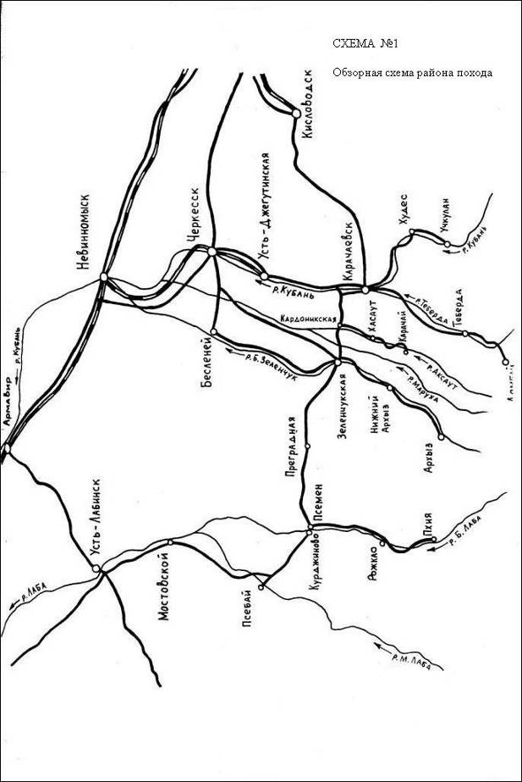

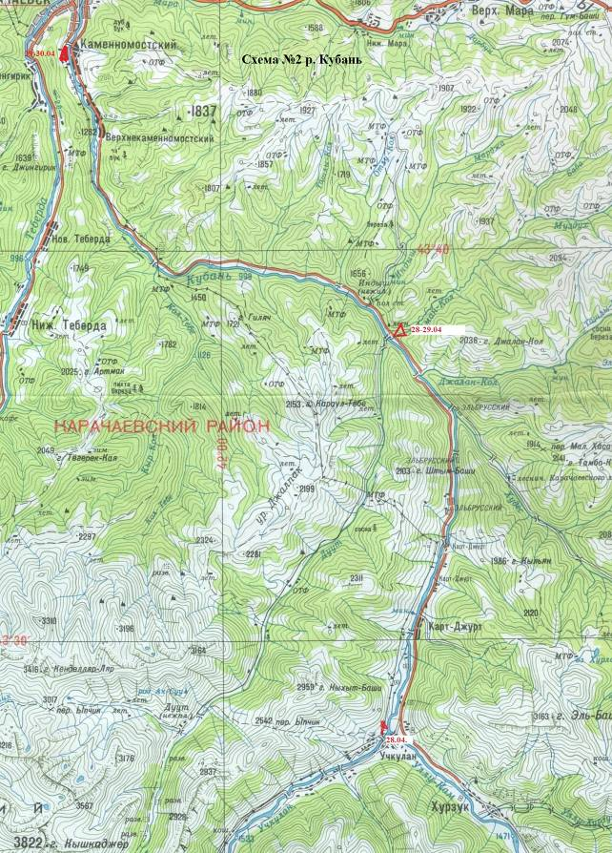

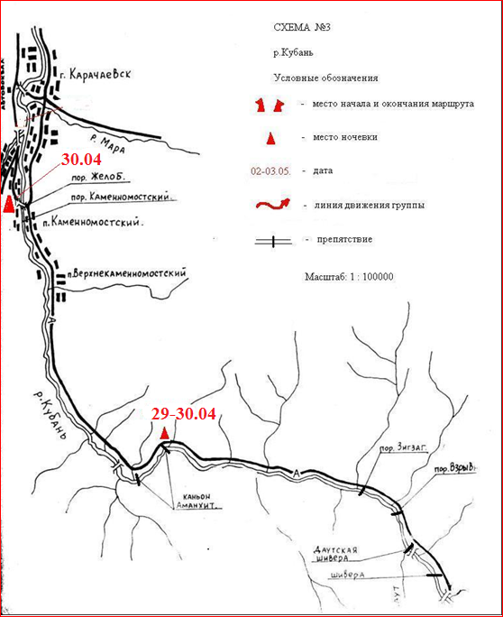

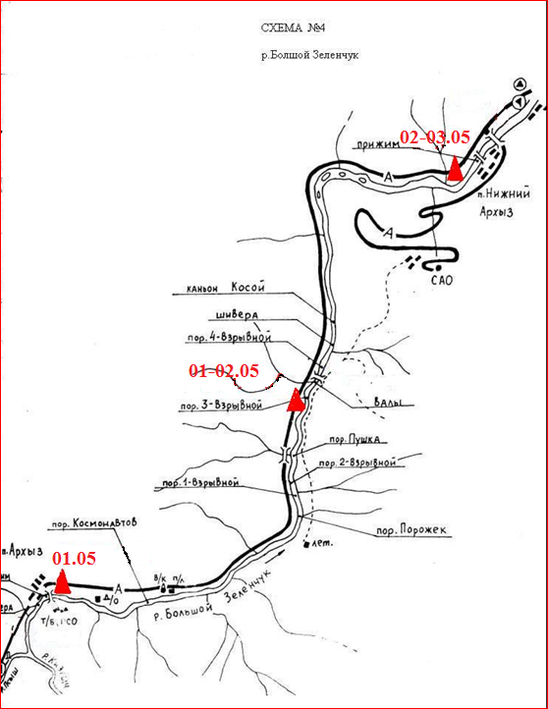

Схема №5

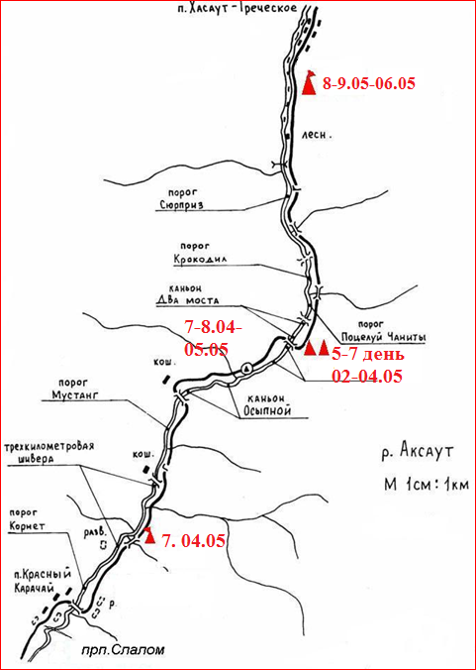

ФОТОИЛЛЮСТРАЦИИ

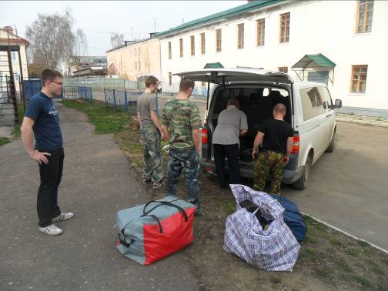
Отъезд из г. Рыбинска

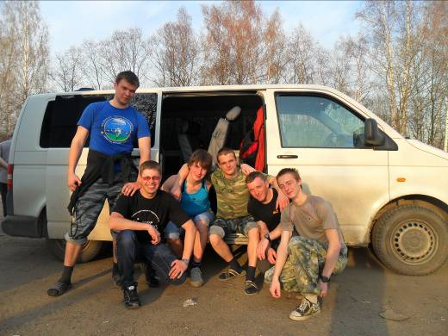

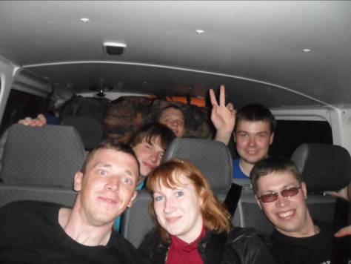

Стапель р. Кубань
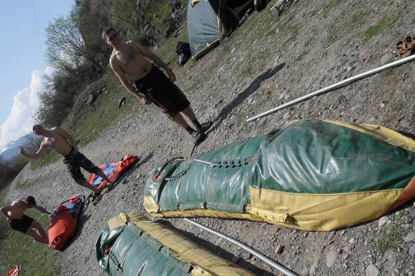

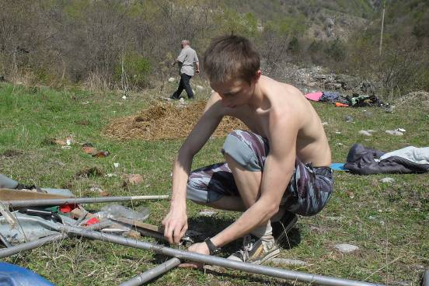

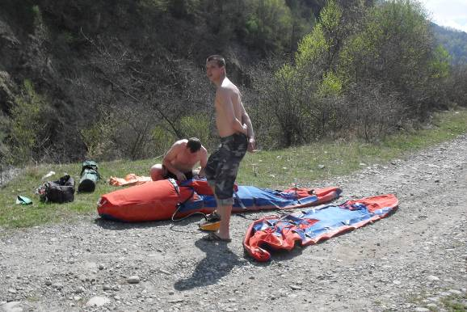

Р. Кубань «Даутская» шивера и первая ночевка

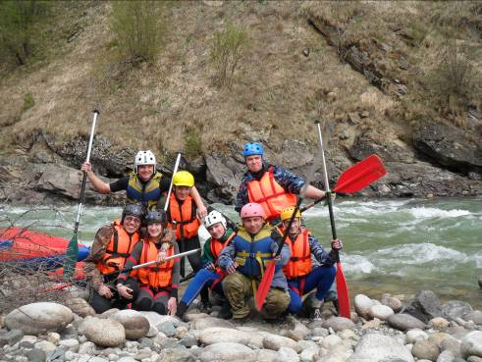

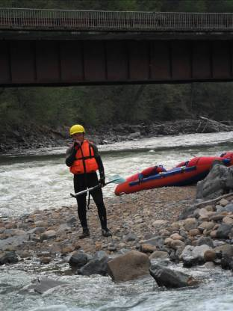

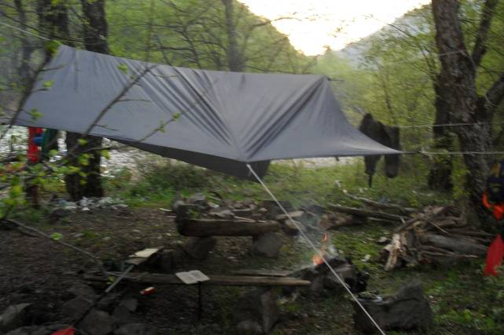

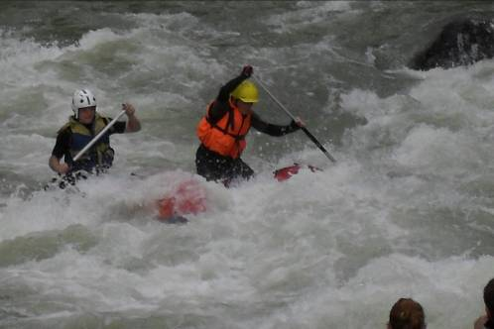
Р. Кубань каньон «Аманхит»
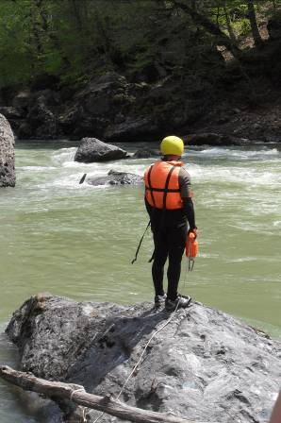
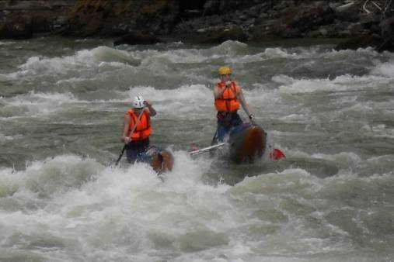

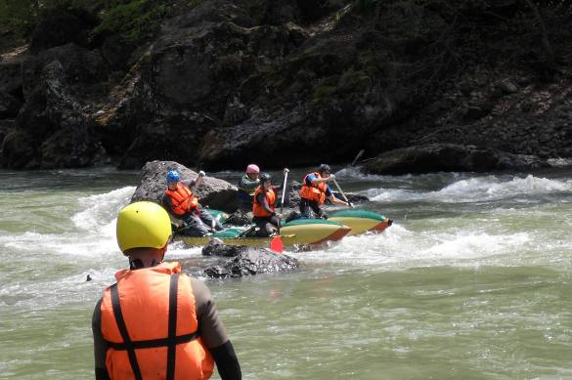

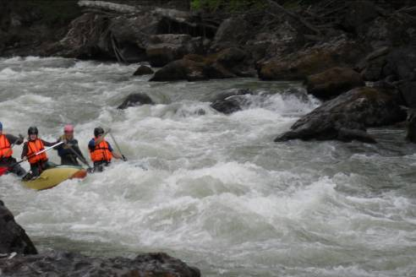

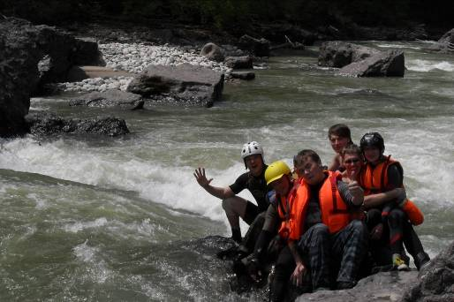

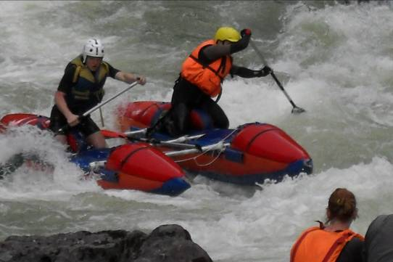

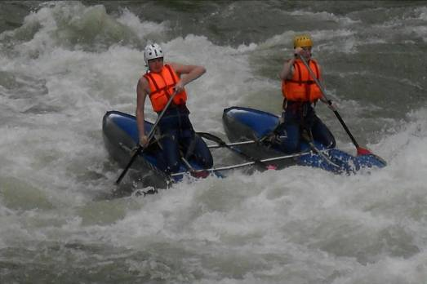

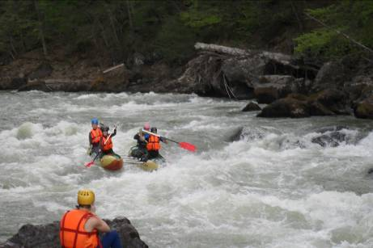

Пор. «1- ый Каменномостский»

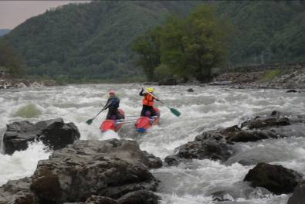

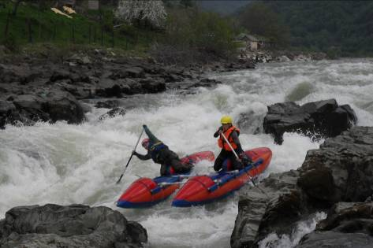

Порог «Желоб» и переезд на р. Б. Зеленчук
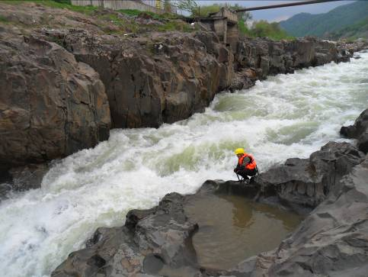

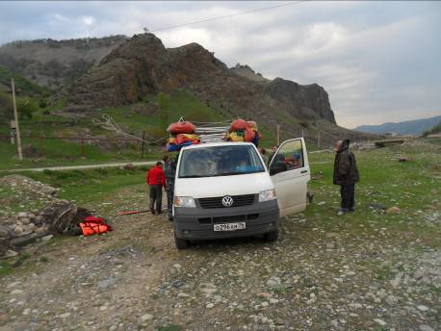

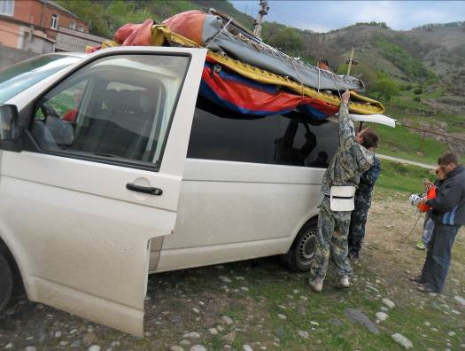

Б.Зеленчук, подготовка к сплаву
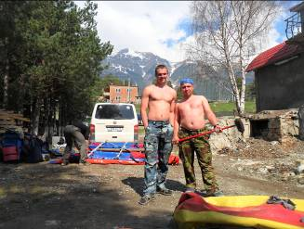

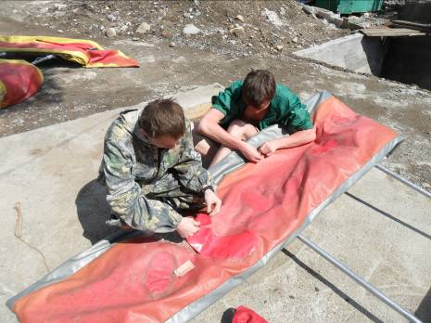
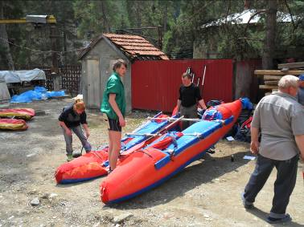
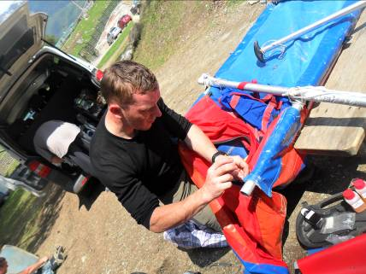
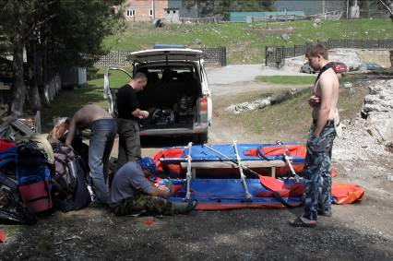
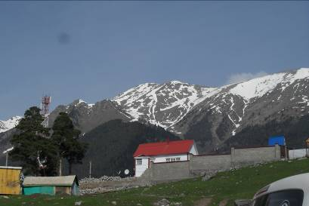

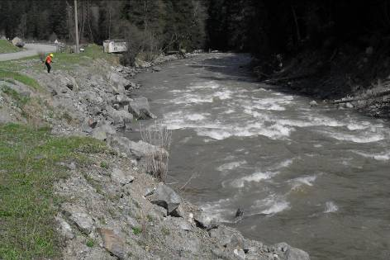
Р. Б. Зеленчек порог «1-ый Взрывной» и «2-ый Взрывной»

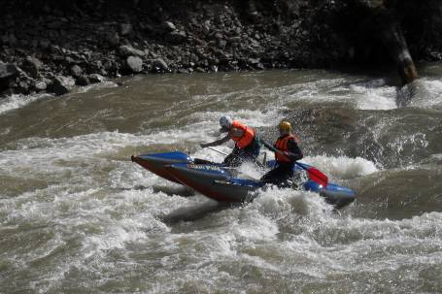

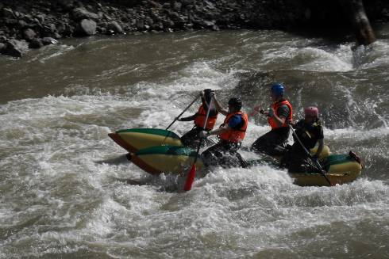

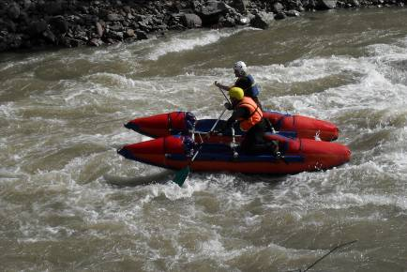

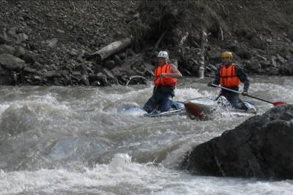

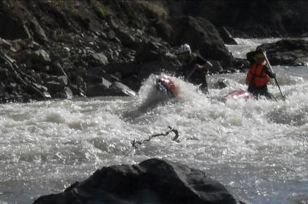

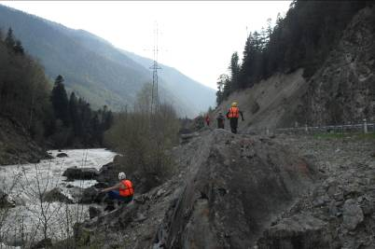
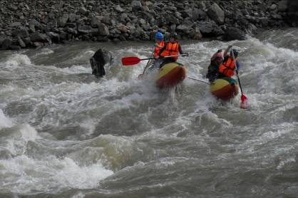
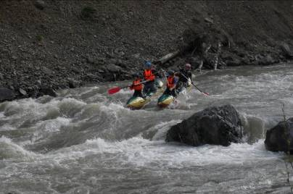

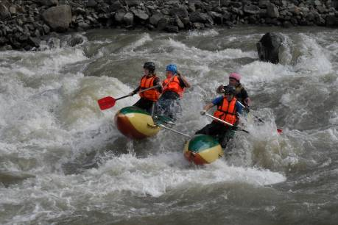
Стоянка на р. Б. Зеленчуки подготовка снаряжения для переезда на р. Аксаут

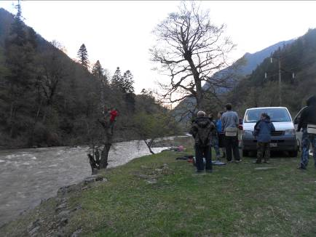

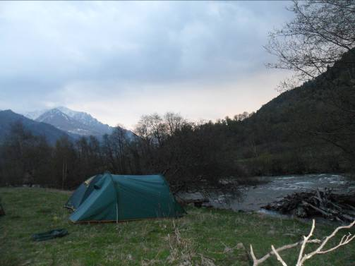
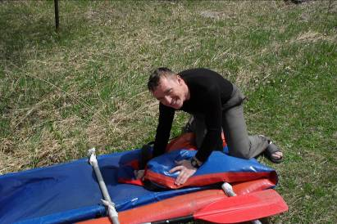
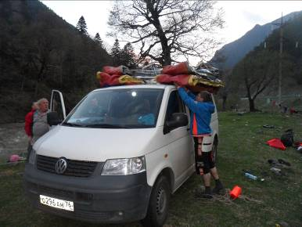
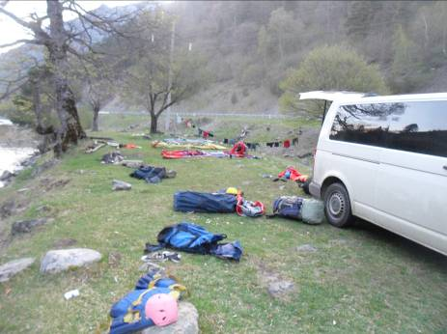

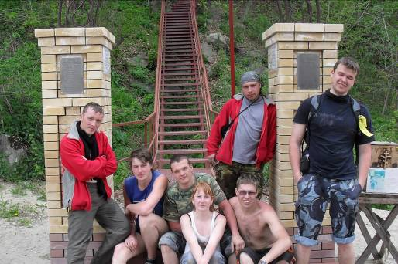
Места паломничества верующих, у Нижнеархызского лика Христа.

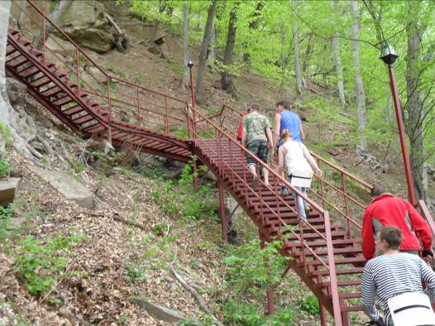

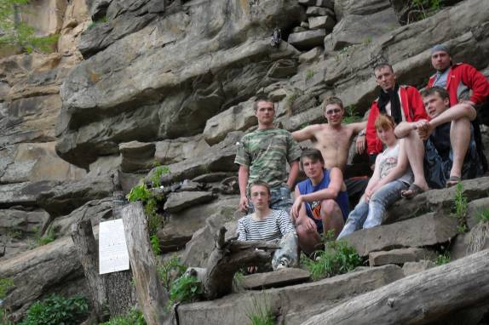

Переезд на р.Аксаут

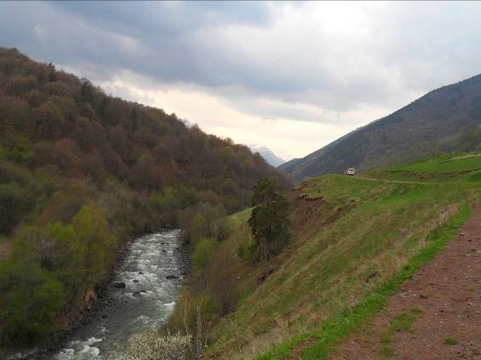

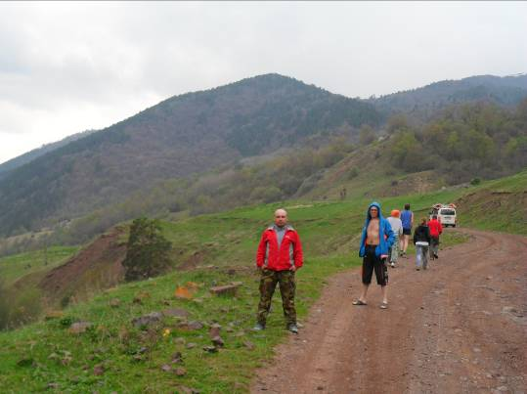

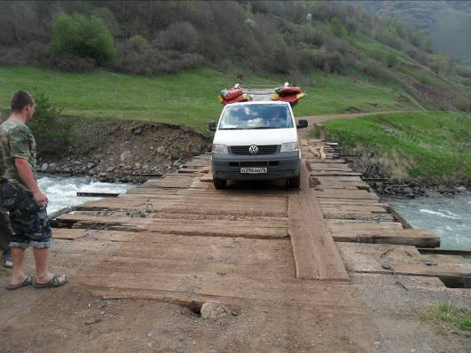

Днёвка на р. Аксаут
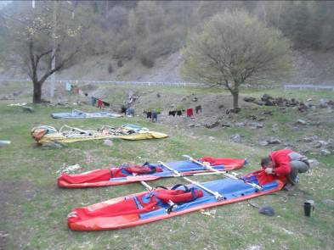
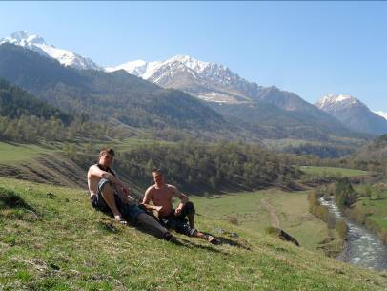
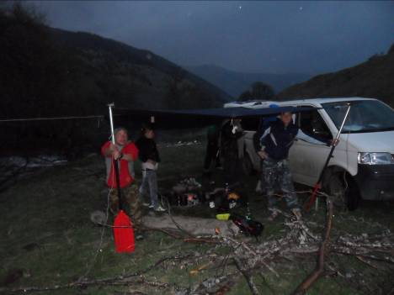
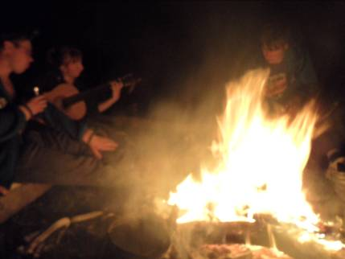
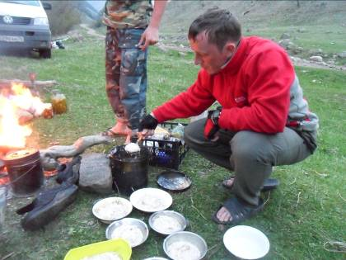
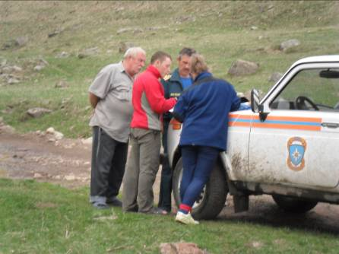

Р. Аксаут
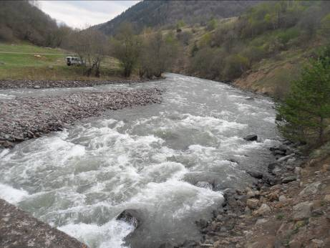

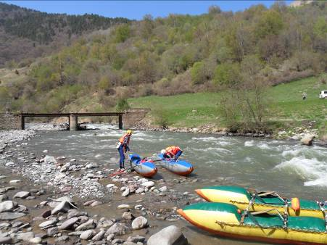
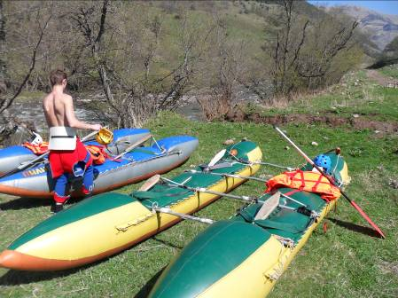

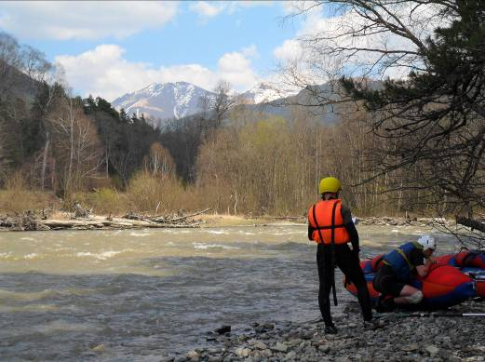

Антистапель п. Хасаут Греческий
